25 maja 2020 klasa 6b

Temat: Pole całkowite ostrosłupa.

Cele lekcji:
Uczeń potrafi:
- obliczyć pole trójkąta,
- obliczyć pole czworokąta- prostokąta, kwadratu, równoległoboku itp.
- odróżnić graniastosłup od ostrosłupa na przykładzie modeli
- wskazać podstawę i ściany boczne ostrosłupa na modelach,
- na podstawie siatki ostrosłupa obliczyć pole powierzchni bocznej i pole całkowite ostrosłupa.

Notatka z lekcji:
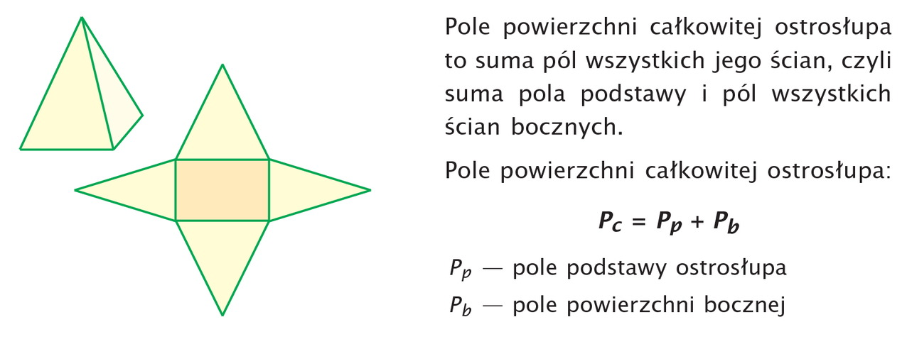

Zad. 8 str. 235

Pp = 16 cm * 8 cm = 128 cm²
Pb = 8cm*9,5cm / 2 *2 + 16cm*6,5cm / 2 *2 = 76cm² + 104cm² = 180cm²
Pc = 128cm² + 180cm² = 308 cm²
Pb : najpierw liczymy pole trójkąta o podstawie 8cm i wysokości 9,5cm, mnożymy przez 2, bo są dwa takie trójkąty. Następnie liczymy pole drugiego trójkąta o podstawie 16 cm i wysokości 6,5 cm, mnożymy przez 2, bo mamy dwa takie trójkąty. Wszystko do siebie dodajemy.

Zadanie
Oblicz pole całkowite:
Pp = 12cm*12cm = 144cm²
Pb = 12cm*8cm / 2 * 4 = 192 cm²
Pc = 144 cm² + 192 cm² = 336 cm²

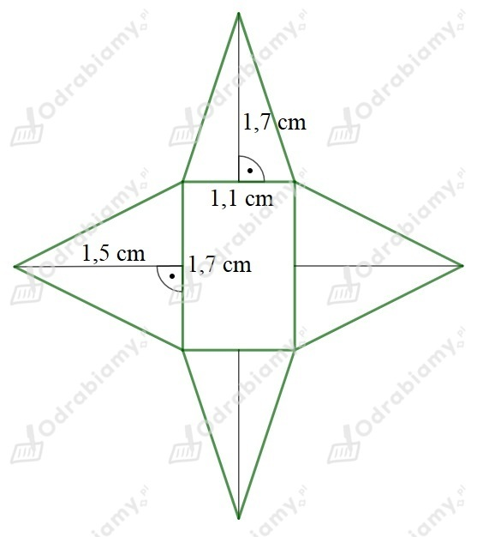
b)
Pp = 1,1 cm * 1,7,cm = 1,87 cm²
Pb = 1,1cm*1,7cm/ 2 * 2 + 1,7cm*1,5cm/2 *2 = 1,87 + 2,55
= 4,42 cm²
Pc = 1,87 cm² + 4,42cm² = 6,29cm²

Proszę wykonać w zeszycie ćwiczeń zadanie 1,2,3 strona 99,100.
Nie odsyłamy

